Ngày soạn:…/…/…
Ngày dạy:…/…/…

BÀI 17: BẢO VỆ CƠ QUAN HÔ HẤP
(3 tiết)
I. MỤC TIÊU
1. Mức độ, yêu cầu cần đạt
- Nêu được sự cần thiết của việc hít vào, thở ra đúng cách và tránh xa nơi có khói bụi.
- Xác định được những việc nên và không nên làm để bảo vệ cơ quan hô hấp.
2. Năng lực
- Năng lực chung:
- Năng lực giao tiếp, hợp tác: Trao đổi, thảo luận để thực hiện các nhiệm vụ học tập.
- Năng lực giải quyết vấn đề và sáng tạo: Sử dụng các kiến thức đã học ứng dụng vào thực tế, tìm tòi, phát hiện giải quyết các nhiệm vụ trong cuộc sống.
- Năng lực riêng:
- Nhận biết được thói quen thở hằng ngày của bản thân.
3. Phẩm chất
- Thực hiện được việc hít vào, thở ra đúng cách và tránh xa nơi có khói bụi để bảo vệ cơ quan hô hấp.
II. PHƯƠNG PHÁP VÀ THIẾT BỊ DẠY HỌC
1. Phương pháp dạy học
- Vấn đáp, động não, trực quan, hoạt động nhóm, đóng vai, giải quyết vấn đề, lắng nghe tích cực.
2. Thiết bị dạy học
a. Đối với giáo viên
- Giáo án.
- Các hình trong SGK.
b. Đối với học sinh
- SGK.
- Vở bài tập Tự nhiên và xã hội 2.
- Một chiếc gương soi, khăn giấy ướt.
III. CÁC HOẠT ĐỘNG DẬY HỌC
HOẠT ĐỘNG CỦA GIÁO VIÊN | HOẠT ĐỘNG CỦA HỌC SINH
TIẾT 1
I. HOẠT ĐỘNG KHỞI ĐỘNG  a. Mục tiêu: Tạo tâm thế hứng thú cho học sinh và từng bước làm quen bài học.  b. Cách thức tiến hành:  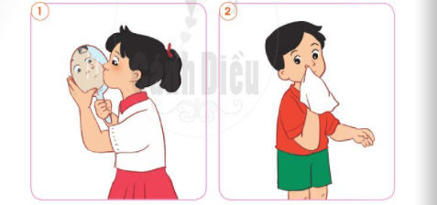  - GV hướng dẫn HS thực hành theo nhóm: Nhóm trưởng điều khiển các bạn thực hiện theo yêu cầu của con ong:  + Sử dụng gương soi để quan sát phía trong mũi của mình và trả lời câu hỏi: “Bạn nhìn thấy gì trong lông mũi?”  + Đại diện một số nhóm trình bày kết quả thu được của nhóm mình.  - GV yêu cầu HS đọc mục Em có biết SGK trang 96 để biết vai trò của mũi trong quá trình hô hấp.  - GV dẫn dắt vấn đề: Các em vừa được thực hành hoạt động nhìn xem trong mũi có những gì và biết được lông mũi giúp cản bớt bụi bẩn để không khí vào phổi sạch hơn. Vậy các em có biết sự cần thiết của việc hít vào, thở ra đúng cách là gì và sự cần thiết của việc phải tránh xa nơi khói bụi là như thế nào không? Chúng ta cùng tìm hiểu những vấn đề này trong bài học ngày hôm nay - Bài 17: Bảo vệ cơ quan hô hấp.  II. HOẠT ĐỘNG HÌNH THÀNH KIẾN THỨC  Hoạt động l: Tìm hiểu về các cách thở  a. Mục tiêu:  - Nhận biết được thói quen thở hằng ngày của bản thân.  - Xác định được cách thở đúng.  b. Cách tiến hành:  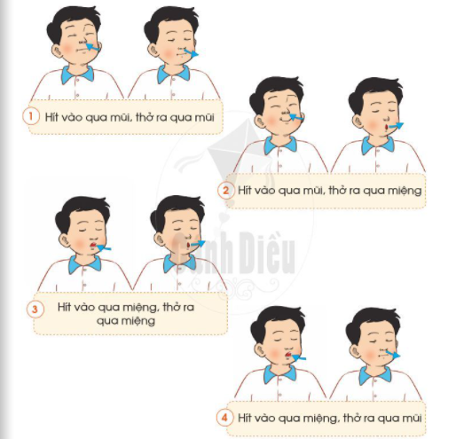  Bước 1: Làm việc theo nhóm  - GV yêu cầu HS quan sát các hình vẽ thể hiện 4 cách thở trong trang 97 SGK và nói với bạn về hằng ngày bản thân thường thở theo cách nào.  Bước 2: Làm việc cả lớp  - GV mời đại diện các nhóm báo cáo trước lớp. - GV yêu cầu cả lớp cùng thảo luận câu hỏi: Vì sao hằng ngày chúng ta nên thở bằng mũi và không nên thở bằng miệng?  - GV đặt thêm câu hỏi:  + Khi ngạt mũi em có thể thở bằng gì?  + Khi bơi người ta thở như thế nào?  - GV chốt lại: Thở bằng mũi giúp không khí vào cơ thể được loại bớt bụi bẩn, làm ấm và ẩm. Trong một số trường hợp chúng ta phải thở bằng miệng hoặc kết hợp thở cả bằng mũi và miệng. Tuy nhiên, thở bằng miệng lâu dài dễ khiến cơ thể bị nhiễm khuẩn và nhiễm lạnh. Vì vậy, các em cần tránh tạo thành thói quen thở bằng miệng.  II. HOẠT ĐỘNG LUYỆN TẬP, VẬN DỤNG  Hoạt động 2: Thực hành tập hít thở đúng cách  a. Mục tiêu: Biết cách thở đúng.  b. Cách tiến hành:  Bước 1: Làm việc cả lớp  - GV làm mẫu tư thế ngồi hoặc đứng thẳng và thực hiện ba bước của một nhịp thở (như trang 98 SGK)  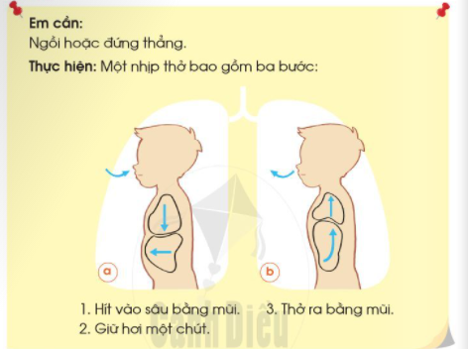  Bước 2: Làm việc theo nhóm  - GV yêu cầu HS thực hành thở đúng cách.  - GV đi đến các nhóm đểuốn nắn tư thế và động tác thở cho HS.  Bước 3: Làm việc cả lớp  - GV mời một số nhóm lên trình bày trước lớp và góp ý cho nhau.  - GV chốt lại ý chính: Hầu hết chúng ta không chú ý đến cách hít thở. Chúng ta chỉ coi nó như một hoạt động tự nhiên cuả cơ thể. Vì vậy, chúng ta thở không đủ sâu và điều đó không tốt cho sức khoẻ. Thở đúng cách được thực hiện thông qua mũi và cần hít thở sâu, chậm, nhịp nhàng. | - HS trả lời: Trong mũi có lông mũi. Lông mũi giúp cản bớt bụi bẩn để không khí vào phổi sạch hơn.  - HS đọc bài.  - HS lắng nghe, tiếp thu.  - HS quan sát hình, trả lời câu hỏi.  - HS trả lời:  + Chúng ta thở bằng cách hít vào qua mũi, thở ra qua mũi.  + Hằng ngày chúng ta nên thở bằng mũi và không nên thở bằng miệng vì lông mũi giúp cản bớt bụi bẩn để không khí vào phổi sạch hơn. Các chất nhầy sẽ cản bụi, diệt vi khuẩn và làm ẩm không khí vảo phổi; các mạch máu nhỏ li ti sẽ sưởi ấm không khí khi vào phổi.  + Khi ngạt mũi, có thể thở bằng miệng.  + Khi bơi chúng ta thở ra bằng mũi, và khi ngoi lên khỏi mặt nước thì chúng ta sẽ hít vào bằng miệng.  - HS quan sát.  - HS thực hành thở đúng cách theo nhóm.  - HS thực hành trước lớp.
TIẾT 2
I. HOẠT ĐỘNG KHỞI ĐỘNG  a. Mục tiêu: Tạo tâm thế hứng thú cho học sinh và từng bước làm quen bài học.  b. Cách thức tiến hành:  - GV giới trực tiếp vào bài Bảo vệ cơ quan hô hấp (tiết 2).  II. HOẠT ĐỘNG LUYỆN TẬP, VẬN DỤNG  Hoạt động 3: Chơi trò chơi “Nói về ích lợi của việc hít thở đúng cách  a. Mục tiêu: Liệt kê được ích lợi của việc hít thở đúng cách.  b. Cách tiến hành:  - GV chia lớp thành hai đội và chỉ định một HS làm quản trò. Mỗi đội cử ra một bạn làm trọng tài.  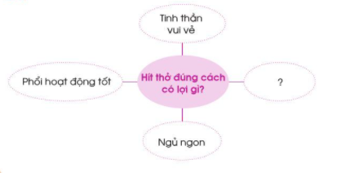  - GV giới thiệu cách chơi: Hai đội sẽ bắt thăm xem đội nào được nói trước. Khi quản trò nêu xong câu hỏi “Hít thở đúng cách có lợi gì?” và hô bắt đầu thì lần lượt mỗi nhóm đưa ra một câu trả lời, trọng tài sẽ đếm số câu trả lời của mồi nhóm. Trò chơi sẽ kết thúc khi các nhóm không còn câu trả lời. Đội nào có nhiều câu trả lời đúng hơn sẽ thắng cuộc.  - Kết thúc trò chơi, GV tuyên dương đội thắng cuộc.  III. HOẠT ĐỘNG HÌNH THÀNH KIẾN THỨC  Hoạt động 4: Tìm hiểu tác hại của khói, bụi đối với cơ quan hô hấp  a. Mục tiêu: Nêu được sự cần thiết phải tránh xa nơi có khói, bụi.  b. Cách tiến hành:  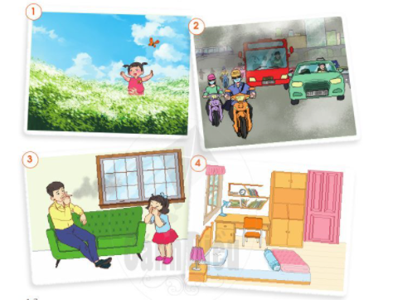  Bước 1: Làm việc theo cặp  - GV yêu cầu HS quan sát các Hình 1-4 trang 99 SGK và nêu nhận xét ở hình nào không khí chứa nhiều khói, bụi.  Bước 2: Làm việc cả lớp  - GV mời một số cặp trình bày kết quả làm việc trước lớp.  - GV yêu cầu HS lần lượt trả lời 3 câu hỏi trong SGK trang 99:  + Em cảm thấy thế nào khi phải thở không khí có nhiều khói bụi?  + Tại sao chúng ta nên tránh xa nơi có khói, bụi?  + Trong trường hợp phải tiếp xúc với không khí có nhiều khói, bụi, chúng ta cần làm gì?  - GV cho HS đọc mục “Em có biết?” SGK trang 99. | - HS phân chia làm hai đội.  - HS lắng nghe luật chơi, chơi trò chơi.  - HS quan sát hình, trả lời câu hỏi.  - HS trả lời:  + Hình 2 - không khí ở đường phố có nhiều khói, bụi do các ô tô thải ra; Hình 3 - không khí trong nhà có khói thuốc lá.  + Em cảm thấy khó chịu, cảm thấy khó thở khi phải thở không khí có nhiều khói bụi.  + Chúng ta nên tránh xa nơi có khói, bụi vì khói, bụi chứa nhiều chất độc, gây hại cho sức khoẻ.  + Trong trường hợp phải tiếp xúc với không khí có nhiều khói, bụi, chúng ta cân đeo khẩu trang.
TIẾT 3
I. HOẠT ĐỘNG KHỞI ĐỘNG  a. Mục tiêu: Tạo tâm thế hứng thú cho học sinh và từng bước làm quen bài học.  b. Cách thức tiến hành:  - GV giới trực tiếp vào bài Bảo vệ cơ quan hô hấp (tiết 3).  II. HOẠT ĐỘNG LUYỆN TẬP, VẬN DỤNG  Hoạt động 5: Xác định một số việc nên và không nên làm để bảo vệ cơ quan hấp  a. Mục tiêu: Nêu được những việc nên và không nên làm để bảo vệ cơ quan hô hấp.  b. Cách tiến hành:  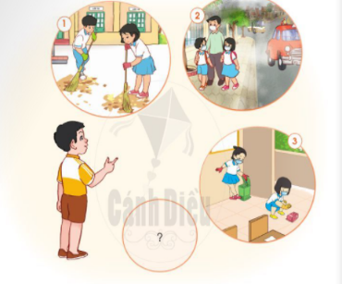  Bước 1: Làm việc theo nhóm  - GV yêu cầu HS quan sát các hình trang 100 SGK và nói về các việc nên và không nên làm để bảo vệ cơ quan hô hấp. Đồng thời kể tên các việc nên và không nên làm khác.  Bước 2: Làm việc cả lớp  - GV mời đại diện một số nhóm lên trình bày kết quả thảo luận và góp ý bổ sung cho nhau.  - GV yêu cầu cả lớp trả lời câu hỏi ở trang 100 SGK: Em cần thay đổi thói quen gì để phòng tránh các bệnh về hô hấp?  - GV nhắc nhở HS: Mũi, họng nếu được chăm sóc đúng cách không chi giúp chúng ta phòng tránh được viêm mũi, viêm họng mà còn bảo vệ được cả khí quản, phế quản và phổi.  - GV yêu cầu HS đọc mục “Em có biết?” trang 100 SGK.  III. HOẠT ĐỘNG LUYỆN TẬP, VẬN DỤNG  Hoạt động 6: Xử lí tình huống  a. Mục tiêu: Biết cách nhắc nhở các bạn cùng thực hiện việc tránh xa nơi có khói, bụi.  b. Cách tiến hành:  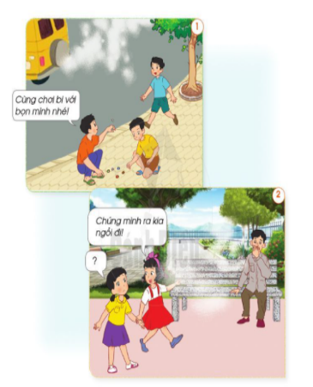  Bước 1: Làm việc theo nhóm  - GV yêu cầu mỗi nhóm chọn một trong hai tình huống ở trang 101 SGK để thảo luận về cách ứng xử trong tình huống đó và cử các bạn tham gia đóng vai.  Bước 2: Làm việc cả lớp  - GV mời các nhóm lần lượt lên đóng vai, thể hiện cách ứng xử qua lời khuyên.  - GV tổ chức cho HS góp ý lẫn nhau. GV nhận xét, khen các nhóm đã thể hiện tốt.  - GV yêu cầu HS đọc phần kiến thức cốt lõi ở cuối bài trong SGK trang 101. | - HS quan sát hình, trả lời câu hỏi.  - HS trả lời:  - Các việc nên làm và không nên làm trong hình SGK trang 100:  + Nên làm: Đeo khẩu trang khi đi đường có nhiều ô tô, xe máy đi lại; Đeo khẩu trang khi vệ sinh lớp học.  + Không nên làm: Quét sân trường không đeo khẩu trang.  - Kể tên các việc nên và không nên làm khác:  + Nên làm: Sử dụng khăn sạch, mềm để lau mũi; giữ sạch họng bằng cách súc miệng nước muối; đội mũ, quàng khăn, mặc đủ ấm khi đi trời lạnh.  + Không nên làm: Dùng tay hoặc vật nhọn ngoáy mũi; uống nước quá nóng hoặc lạnh; chơi ở nơi có nhiều khói bụi; mặc không đủ ấm khi trời lạnh.  - HS quan sát hình, trả lời câu hỏi.  - HS đóng vai, thể hiện cách ứng xử qua lời khuyên: Các bạn không chơi ở nơi có nhiều khói, bụi do xe cộ thải ra; Các bạn hãy tránh xa nơi có khói thuốc lá.

